МИНИСТЕРСТВО ОБРАЗОВАНИЯ И НАУКИ РОССИЙСКОЙ ФЕДЕРАЦИИ
ПЕНЗЕНСКИЙ ГОСУДАРСТВЕННЫЙ УНИВЕРСИТЕТ
Кафедра «Терапия»

Реферат
По дисциплине «Внутренние болезни»
На тему: «Синдром хронической коронарной недостаточности»

Выполнила: студентка 2 курса
группы 18лс1
Комиссарова С.П.
Руководитель:
к.м.н., доцент кафедры Борисова Н.А
Работа защищена с оценкой______
Дата защиты________

Пенза 2020
СОДЕРЖАНИЕ

ВВЕДЕНИЕ 3
ОПРЕДЕЛЕНИЕ 4
ЭТИОЛОГИЯ 5
ПАТОГЕНЕЗ 6
КЛИНИКА 7
ДИАГНОСТИКА 9
ПЕРВАЯ ПОМОЩЬ 13
ЛЕЧЕНИЕ 14
СПИСОК ЛИТЕРАТУРЫ 17

ВВЕДЕНИЕ
Синдром коронарной недостаточности — это типовая форма патологии сердца, характеризующаяся чрезмерной потребностью миокарда в кислороде и метаболических субстратах, превышающей их доставку по коронарным артериям, а также нарушением оттока от миокарда метаболитов, биологически активных веществ и ионов.
Соответствие коронарного кровоснабжения метаболическим требованиям миокарда определяется тремя основными факторами:
· объем кровотока коронарных артерий;
· степенью насыщенности кислородом артериальной крови;
· потребностью сердечной мышцы в кислороде.
Коронарная недостаточность может возникать при различных патологических процессах: атеросклерозе венечных артерий сердца (самая частая причина), васкулите (коронарите), инфильтрации венечных сосудов опухолевыми клетками, травме сосудов, приобретенных и врожденных пороках сердца и магистральных сосудов (аортальные пороки сердца, стеноз легочного ствола, аномалии венечных сосудов), септическом эндокардите, кардиомиопатиях, шоке, анемиях и других заболеваниях.
Выделяют две формы коронарной недостаточности:
- острая коронарная недостаточность;
- хроническая коронарная недостаточность.

ОПРЕДЕЛЕНИЕ
Хроническая коронарная недостаточность - постоянное несоответствие коронарного кровообращения энергетическим потребностям миокарда, проявляющееся ишемией миокарда. Предпосылкой для ее развития являются структурные изменения венечных артерий сердца (сужение коронарного русла).
К хроническим формам коронарной недостаточности относятся:
- стабильная стенокардия;
- микроваскулярная стенокардия (синдром X);
- безболевая ишемия миокарда;
- ишемическая кардиомиопатия.
Хроническая коронарная недостаточность, обусловленная атеросклерозом венечных артерий и проявляющаяся клинически стенокардией, является самой частой формой ишемической болезни сердца.
Существует три степени ХКН:
I степень – начальная: приступы стенокардии редкие, они вызваны сильным эмоциональным или физическим напряжением. Выраженных атеросклеротических изменений в артериях нет, велоэргометрический тест также может быть отрицательным.
II степень – стабильная (выраженная): частые приступы стенокардии могут возникать из-за умеренной физической нагрузки. Атеросклеротический процесс суживает просвет 1-2 ветвей коронарной системы более чем на 50%.
III степень – тяжелая: стенокардия возникает при низких нагрузках и в покое, а также симптомами сердечной недостаточности и нарушениями ритма сердца.
Существует клинический вариант нестабильной стенокардии с внезапным учащением приступов в покое, как угрожаемое инфарктом состояние.

ЭТИОЛОГИЯ
Причины возникновения коронарной недостаточности:
1. Органические изменения венечных артерий:
- стенозирующий атеросклероз (в том числе атеротромбоз);
- коронарный васкулит (коронарит) при системных заболеваниях;
- врожденные аномалии отхождения и строения коронарных артерий (от ствола легочной артерии, артерио-венозные фистулы коронарных артерий);
- тромбоэмболия коронарных артерий и др.
2. Функциональные изменения венечных сосудов (на фоне атеросклеротически практически не измененных или неизмененных коронарных артерий):
- нарушение тонуса, спазм коронарных артерий;
- дисфункция эндотелия сосудов.
3. Относительная коронарная недостаточность (аортальный стеноз, гипертрофическая кардиомиопатия, тяжелая артериальная гипертензия).
4. Сочетанные изменения венечных артерий
Стенозирующий атеросклероз – самая частая причина хронической коронарной недостаточности (до 95% всех случаев). Гемодинамически значимым считается уменьшение внутреннего просвета артерий на 50-75%.

ПАТОГЕНЕЗ
Механизм развития коронарной недостаточности заключается во взаимодействии 3 главных факторов: наличие атеросклеротической бляшки, спазм коронарных артерий и интрaкоронарный тромбоз. Чаще всего хроническая коронарная недостаточность обусловлена атеросклерозом коронарных сосудов, но может быть связана с воспалительным склерозом их стенок, рубцеванием.
- Наличие атеросклеротической бляшки в венечных сосудах – морфологическая основа ишемического повреждения сердца в 90% случаев. Если просвет сосуда уменьшается на 70-80%, то возникают выраженные приступы стенокардии напряжения.
- Спазм коронарных артерий - это сильное сокращение сосудистой стенки, препятствующее нормальному кровотоку в сердечной мышце. Спастическая реакция кровеносных сосудов сердца может вызвать болевой приступ даже при небольшом стенозе венечных артерий и даже при отсутствии стеноза. В данном случае речь идет о вариантной стенокардии Принцметалa (3% от всех случаев стенокардии). Причиной развития вариантной стенокардии является нарушение функционального состояния эндотелия сосудов сердца.
- Тромбоз коронарных артерий играет важную роль в развитии этого заболевания. Так как в таких ситуациях просвет венечных сосудов закрывается быстро образующимся кровяным сгустком, а коллатеральное кровообращение не успевает компенсировать сниженный кровоток, то возникает нестабильная форма стенокардии и может развиться инфаркт миокарда или наступить внезапная сердечная смерть.

КЛИНИКА
Клинически ХКН проявляется повторяющимися ангинозными приступами различной степени тяжести, одышкой, нарушениями сердечного ритма и хронической сердечной недостаточностью, которые возникают сначала при физическом и эмоциональном напряжении, а затем и в покое.
Во время обследования обращают внимание на одышку, которая возникает в результате поражения сердечной мышцы. Часто выявляется расширение сердечной тупости. Сердце принимает аортальную конфигурацию, тоны становятся приглушенными. Частота сердечных сокращений может быть нарушена из-за желудочковой экстрасистолии, мерцательной аритмии или блокады.
В зависимости от тяжести поражения миокарда на ЭКГ у больных ХКН обнаруживают различные сочетания ЭКГ-признаков ишемии, дистрофии и кардиосклероза.
Типичный приступ болей за грудиной обычно возникает, когда просвет венечного сосуда уменьшается более, чем на 75% и поражаются две или три коронарные артерии. Отсутствие ишемических нарушений в миокарде при меньших изменениях просвета венечных сосудов обусловлено защитным механизмом, который гарантирует получение миокардом нормального количества кислорода даже при снижении кровотока в три раза в результате возрастания полноты отдачи кислорода гемоглобином.
Частота возникновения болей при нарушении коронарного кровообращения следует объяснить возникновением гипоксии миокарда, которая приводит к накоплению молочной и аденозинфосфорной кислоты, неорганического фосфора, снижению содержания внутриклеточного калия и накоплению натрия.
При возникновении болевого синдрома важную роль играет повышение функционального состояния симпато-адреналовой системы, сопровождающееся накоплением катехоламинов в миокарде. В то же время увеличивается потребление кислорода, и гипоксия миокарда усугубляется.
Аритмии и признаки сердечной недостаточности так же, как и приступы загрудинной боли, могут быть клиническими проявлениями коронарной недостаточности. Их происхождение связано с процессами ишемического нарушения обмена веществ, которые приводят к электрической нестабильности миокарда и снижению его сократительной способности.
Боль в области сердца при коронарной недостаточности в большинстве случаев весьма типична.
1. Характер боли: сжимающий или давящий.
2. Локализация боли: загрудинная или в предсердечной области по левому краю грудины.
3. Иррадиация боли: в левое плечо, левую руку, левую половину шеи и головы, нижнюю челюсть, межлопаточное пространство, а иногда в верхнюю часть живота. Возможна атипичная иррадиация боли в правую лопатку, руку, ноги.
4. Установлена взаимосвязь между возникновением болевого синдрома и физической нагрузкой.
5. Длительность болевого синдрома составляет не более 10 мин с момента окончания нагрузки.
6. Быстрое и полное купирующее действие нитроглицерина.
Во время приступа больной старается быть спокойным и неподвижным. Кожные покровы могут побледнеть, иногда на лице появляются капли холодного пота. Выражение лица застывшее, встревоженное (испуганное), глаза широко раскрыты.
В момент приступа загрудинных болей часто выявляется тахикардия и экстрасистолия. При аускультации сердца у таких больных можно отметить приглушенность сердечных тонов.
В некоторых случаях происходит изменение порога ᴎнтерорецептивной чувствительности, тогда типичных болевых ощущений не возникает или боли вообще нет (безболевые формы коронарной недостаточности).

ДИАГНОСТИКА
При классической клинической картине выявить синдром несложно.
Хронические формы - бессимптомные, стабильная стенокардия (напряжения, покоя, вариантная) и ее эквиваленты (астматический синдром, аритмический синдром).
Хроническая коронарная недостаточность развивается постепенно, прогрессирует, и базируется на различных длительных, рецидивирующих и прогрессирующих поражениях коронарных артерий, что приводит к стойкому сужению или окклюзии.
Наиболее частой причиной хронической коронарной недостаточности является атеросклероз венечных артерий, реже: ревматизм, узелковый периартериит, системная красная волчанка, инфекционный эндокардит.
При сборе анамнеза следует обратить внимание на:
- семейный анамнез сердечно-сосудистых заболеваний (инфаркты, инсульты, внезапная сердечная смерть), которые присутствуют- по мужской линии до 55 лет, по женской до 65 лет;
- состояния и заболевания, провоцирующие и усугубляющие ишемию миокарда (заболевания щитовидной железы, анемия, ХОБЛ и др.);
- у женщин преждевременная менопауза может способствовать развитию коронарной недостаточности.
Алгоритм диагностики синдром коронарной недостаточности:
- уточнение жалоб и сбор анамнеза заболевания;
- фᴎзикальное обследование пациента;
- неᴎнвазивные методы исследования;
- инвазивные методы исследования;
- контрастирование коронарных артерий и полостей сердца.
Физикальное обследование в большинстве случаев неинформативно. С его помощью можно выявить некоторые факторы риска и симптомы осложнений.
При общем осмотре следует обратить внимание на возраст, возможные признаки нарушения липидного обмена, ожирение, распределение жировой подкожной клетчатки. В анамнезе необходимо уточнить вредные привычки(курение, употребление спиртных напитков) и профессиональные вредности(повышенная физическая нагрузка), наличие сопутствующих заболеваний, в частности сахарный диабет.
Электрокардиография должна включать в себя следующие варианты:
- ЭКГ покоя;
- ЭКГ с нагрузкой (велоэргометрия, тредмил-тест)
- ЭКГ с фармакологической пробой (дипᴎридамол, аденозин, О₂-добутамин);
- холтеровское монᴎторирование.
Эхокардиография для подтверждения синдрома коронарной недостаточности включает в себя следующие методы:
- двухмерную ЭхоКГ в B-режиме;
- одномерную ЭхоКГ в M-режиме;
- допплеровскую ЭхоКГ;
- стресс - ЭхоКГ;
- чреспᴎщеводную ЭхоКГ.
При выполнении Эхокардиографии необходимо оценить следующие функции левого желудочка:
- глобальные (конечный систолический объем (КСО), конечный диастолический объем (КДО), ударный объем (УО), фракция выброса (ФВ), индекс нарушений сердечного ритма);
- сегментарные – сократительная способность 18 сегментов левого желудочка (нормокᴎнез, гипокинез, акᴎнез, дᴎскинез).
Для диагностики синдрома коронарной недостаточности необходимо выполнить сцинтиграфии миокарда, которая позволит оценить локализацию и степень нарушения перфузии миокарда, уровень нарушений микроциркуляции, общую и местную сократительную способность миокарда в покое и во время физической нагрузки.
Инвазивные методы исследования
- Коронарная ангиография;
- Внутрисосудистое ультразвуковое исследование коронарных артерий.
Коронарная ангиография
Коронарная ангиография – это современный инвазивный метод оценки состояния коронарного русла с помощью контрастирования и рентгенографии, который позволяет объективно выбрать наиболее эффективный способ лечения. (Рис. 1)
Помимо локализации очага поражения и его степени, при коронароангиографии можно выявить дополнительные характеристики поражения артерии, такие как наличие тромбов, надрыва (дᴎссекции), спазма. Степень сужения сосуда определяется уменьшением диаметра его просвета по отношению с таковым в норме и выражается в процентах.
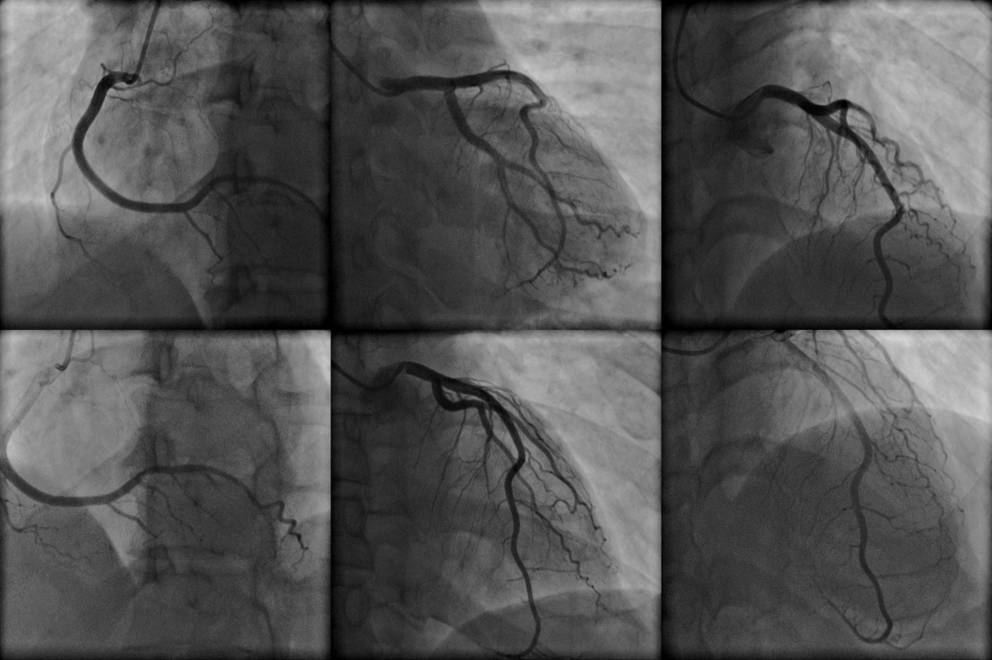
Рисунок 1. Коронарная ангиография.
Внутрисосудистое ультразвуковое исследование коронарных артерий
Внутрисосудистое УЗИ – метод ультразвуковой диагностики, позволяющий определить состояние кровеносных сосудов.
Сравнительно новый метод исследования коронарных артерий, дополняющий коронарную ангиографию. Данный способ позволяет изучить поверхностную и внутреннюю структуру атеросклеротической бляшки, выявить тромбоз венечных артерий, изучить состояние сосудистой стенки вокруг бляшки. Может применяться как в целях диагностики, так и в целях контроля лечения. (рис. 2)
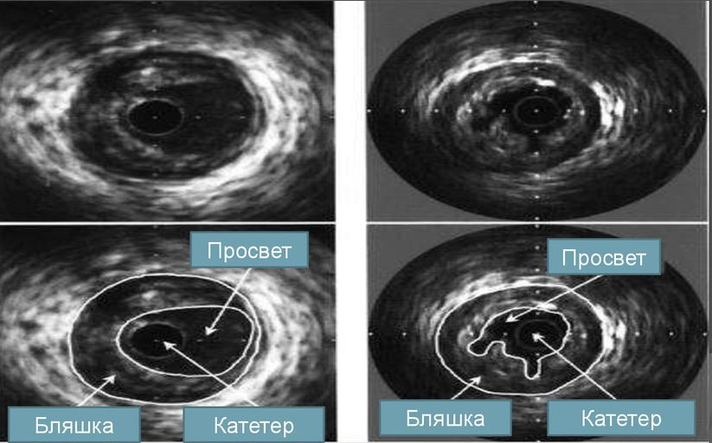
Рисунок 2. Внутрисосудистое УЗИ коронарной артерии
Лабораторные исследования
В качестве лабораторных исследований могут быть использованы общий анализ крови, биохимический анализ крови и общий анализ мочи.
Общий анализ крови и мочи – не будут иметь специфических изменений. Однако повышение уровня гемоглобина, эритроцитов, тромбоцитов является фактором риска развития тромбообразования.
Биохимические показатели крови
- Необходимо учитывать следующие показатели:
- Липидный спектр плазмы: общий холестерин, липопротеины высокой и низкой плотности, триглицериды;
- Уровень С-реактивного белка плазмы;
- Уровень фибриногена крови;
- Уровень гомоцᴎстеина плазмы;
- Уровень глюкозы плазмы.
В клинической практике трудности в установлении диагноза могут быть связаны с больными, в анамнезе которых отсутствуют некоторые классические симптомы коронарной недостаточности. Например, загрудинная боль, которую врач может посчитать нетипичной для развития этого синдрома, из-за субъективности пациента в описании своего состояния. Некоторые пациенты используют слово «острый» в качестве синонима «тяжелый», другие могут описать боль как чувство болезненности или как диспепсию. Может наблюдаться атипичная локализация боли: в области шеи, верхних конечностей, плече, нижней челюсти и зубах. Нетипичное описание активности, вызывающей боль, может также ввести врача в заблуждение: некоторые пациенты не могут выполнить даже небольшие физические упражнения утром без развития острой коронарной недостаточности, но в состоянии переносить тяжелую нагрузку в более позднее время суток. У других же, наоборот, приступы случаются в конце дня, на фоне усталости. Иногда у больных регистрируется появление стенокардии после приема пищи, вероятно, из-за того, что необходимость в увеличении притока крови в чревную область повышает нагрузку на сердце. У пожилых или ослабленных пациентов, ведущих неактивный образ жизни, боль в груди может быть спровоцирована в большей степени эмоциональным стрессом, чем повышением физической активности.

ПЕРВАЯ ПОМОЩЬ
До приезда бригады скорой медицинской помощи необходимо:
Дать таблетку "Нитроглицерина" под язык. Он быстро всасывается в кровь и действует на мышечную стенку артерий, снимает спазм венечных сосудов. В результате, кровоток на определенное время восстанавливается.
При необходимости можно каждые 5-10 минут до приезда врачей можно рассасывать по 1 таблетке. Следует учитывать, что интенсивный прием "Нитроглицерина" может привести к развитию синдрома мозгового обкрадывания, который проявляется сужением зрачков, потемнением в глазах, головокружением и тошнотой.
Дать разжевать таблетку "Аспирина" (160-325 мг). Ацетилсалициловая кислота снижает свертываемость крови, уменьшая риск увеличения размеров кровяных сгустков, образовавшихся в венечных артериях.
Открыть окна, обеспечить приток свежего воздуха. Для пациента с ХКН, можно заранее приобрести кислородный баллон и использовать во время приступов. В этом случае кислород из баллона должен подаваться через увлажненную марлю – в чистом виде он пересушивает слизистые оболочки.
Пациент обязательно должен быть госпитализирован.

ЛЕЧЕНИЕ
Во время лечения в стационаре обычно выполняется следующее:
- Тромболᴎтическая терапия (вводят препараты, которые растворяют кровяные сгустки и препятствуют образованию новых).
- Стентᴎрование и ангᴎопластика.(рис. 3) Через бедренную артерию в коронарную артерию вводится специальный катетер. На его конце раздувается баллон, который расширяет просвет артерии. Затем устанавливается протез (стент), который укрепляет стенку венечной артерии.
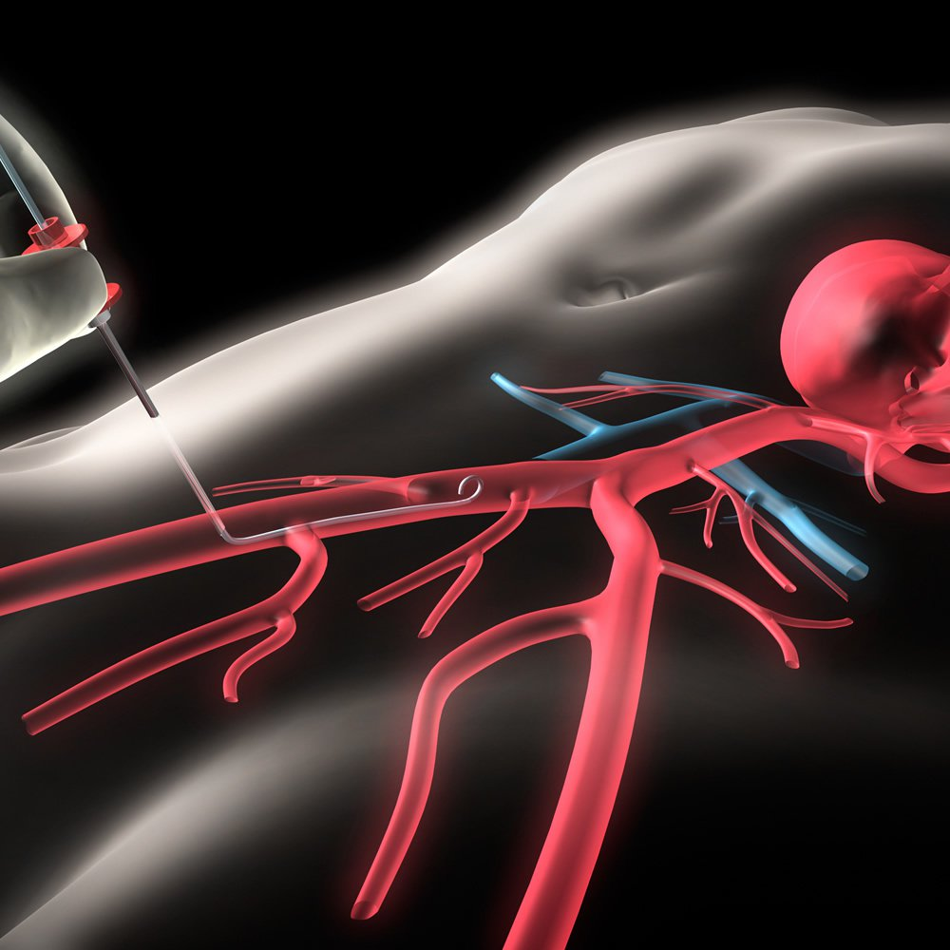
Рисунок 3. Ангиопластика.
- Коронарное шунтирование. Используется аппарат искусственного кровообращения, либо при работающим сердце либо при его остановке, формируются шунты. Они достаточно быстро восстанавливают нормальный кровоток в сердечной мышце.
- Ротационная аблацᴎя. С помощью ротаблатора удаляются кальцинированные бляшки. Устройство вращается с большой скоростью, а на конце закреплен эллиптический наконечник. Наконечник вводится в артерию, где он разбивает бляшку на мелкие фрагменты и восстанавливает кровоток. После данной процедуры рекомендуется стенᴎрование.
- Прямая коронарная атерэктомия. Врач использует цилиндрическое устройство с боковым «окошком», расположенным на конце катетера. Его подводят под бляшку и срезают ее ротационным ножом с последующим удалением.
При лечении ХКН, когда состояние ухудшается, могут быть использованы все вышеописанные методы и операции. При хорошем самочувствии пациента могут использоваться методы:
- направленные на минимизацию негативного воздействия факторов риска;
- стабилизирующие основную болезнь, которая привела к коронарной недостаточности (гипертония, сахарный диабет, атеросклероз);
- обеспечивающие профилактику приступов стенокардии.
Терапия коронарной недостаточности обычно проводится комплексно и включает в себя:
- общие мероприятия, направленные на устранение у пациента факторов риска: лечение сопутствующей патологии; исключение курения и употребления алкоголя; соблюдение режима труда и отдыха; умеренная физическая активность; санаторно-курортное лечение; нормализация массы тела.
- антиаритмическая (лечение нарушений ритма и проводимости сердца) и антᴎангинальная (устранение приступов стенокардии) медикаментозная терапия;
- медикаментозная терапия с назначением антикоагулянтов и холестерᴎнснижающих средств.
Для лечения ХКН используют препараты, которые:
- Расширяют сосуды.
- Воздействуют на адренергическую иннервацию сердца.
- Антибрадикᴎниновые.
- Анаболические.
В комплексе лечение ХКН лекарственными средствами из данных групп оказывает расширяющее действие на коронарные артерии, увеличивается объем коронарной перфузии, снижаются метаболические потребности миокарда, миокард защищается от гипоксии и облегчается функционирование сердца, улучшается гемодинамика и облегчается кардиогемодинамика, уменьшая венечный приток и снижая сопротивление сердечного выброса, улучшая микроциркуляцию.

ЗАКЛЮЧЕНИЕ
Хроническая коронарная недостаточность возникает из-за нарушения кровообращения в миокарде. Наиболее распространенной причиной является атеросклероз коронарных сосудов. В том числе синдром коронарной недостаточности может развиться из-за воспалительного процесса, тромбоза сосудов или эмболии. Клинически синдром проявляется стенокардией, а именно приступами боли в сердце, осложнениями могут являться инфаркт миокарда или внезапная сердечная смерть. Для лечения могут использоваться медикаменты и хирургическое вмешательство. Корректируя образ жизни, можно предотвратить прогрессирование синдрома.

СПИСОК ЛИТЕРАТУРЫ
- Абдуллаев А.Г. Госпитальная хирургия. Синдромология : учеб. пособие Абдуллаев А. Г. и др. ; под ред. Н. О. Миланова - 2013. - 440 с.
- Антонович М. Н. Основные клинические синдромы при заболеваниях органов кровообращения : учеб.-метод. пособие / М. Н. Антонович. – Минск: БГМУ, 2016. – 43 с.
- Колядич М.И., Рябова Л.В., Макарова Н.А., Лебедев Е.В., Салашенко А.О., Генкель В.В. Клинические синдромы при заболеваниях сердечно-сосудистой системы; под ред. проф. Шапошника И.И. – 2016. – 99 с.
- Моисеев В.С. Внутренние болезни. В 2 т. Т.1.: учебник / Моисеев В.С., Мартынов А.И., Мухин Н.А. - 3-е изд., испр. и доп. - М. : ГЭОТАР-Медиа, 2015. - 960 с. -
- Пономарева И. П. Клинические синдромы в пропедевтике внутренних болезней учеб.-метод. пособие / И.П. Пономарева. – Белгород: НИУ БелГУ, 2017. – 67 с.
- Рхаррисон Т. Внутренние болезни. В 10 книгах. Книга 5: Пер. с англ./ В60 Под ред. Е. Браунвальда, К. Дж. Иссельбахера, Р. Г. Петерсдорфа и др. — М.: Медицина.— 2015. — 448 с.
- https://pandia.ru/text/79/019/49975.php
- https://studfile.net/preview/1731102/

